GREEN WILD
Tower defense, которой командуют голосом
Лес выиграл. От города остался укреплённый пятачок в кольце заражённой чащи, и каждую ночь она идёт на штурм. Игрок — не рука с мышкой, а голос в рации: он отдаёт приказы, а оборона их выполняет.
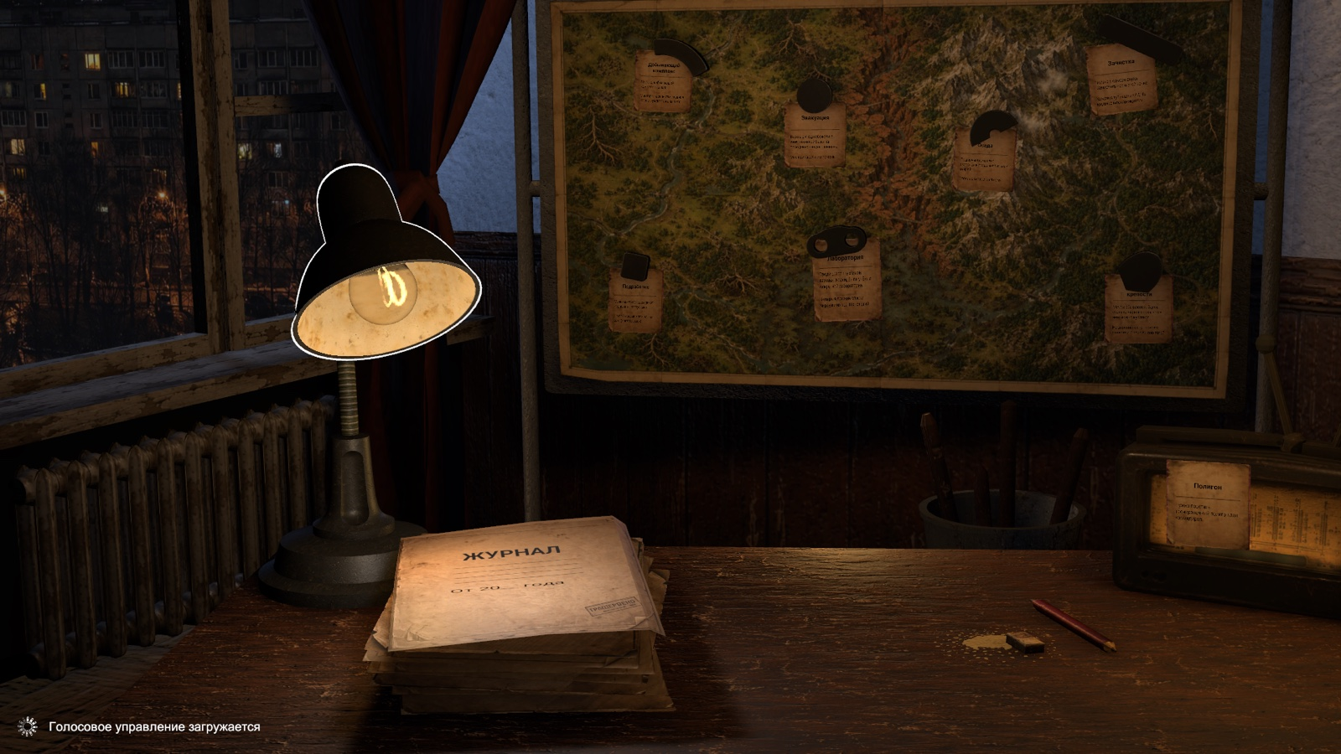
Главное меню — стол смотрителя: журнал, карта и записки с заданиями
Чем цепляет
- Голос вместо интерфейса. «Построй три огнемёта слева», «почини стену», «продай шахту» — игра понимает живую речь, а не список команд. Такого управления в жанре сегодня нет ни у кого.
- Нейросеть внутри игры. Распознавание речи и разбор приказа работают прямо на компьютере игрока: без интернета, без сервера, без подписки и без расходов на запрос. Купил один раз — играешь всегда.
- Понятно с первой минуты. Пулемёты, огнемёты, стены, добыча ресурсов — классическая, проверенная десятилетиями основа жанра. Новизна только в управлении, а не в правилах.
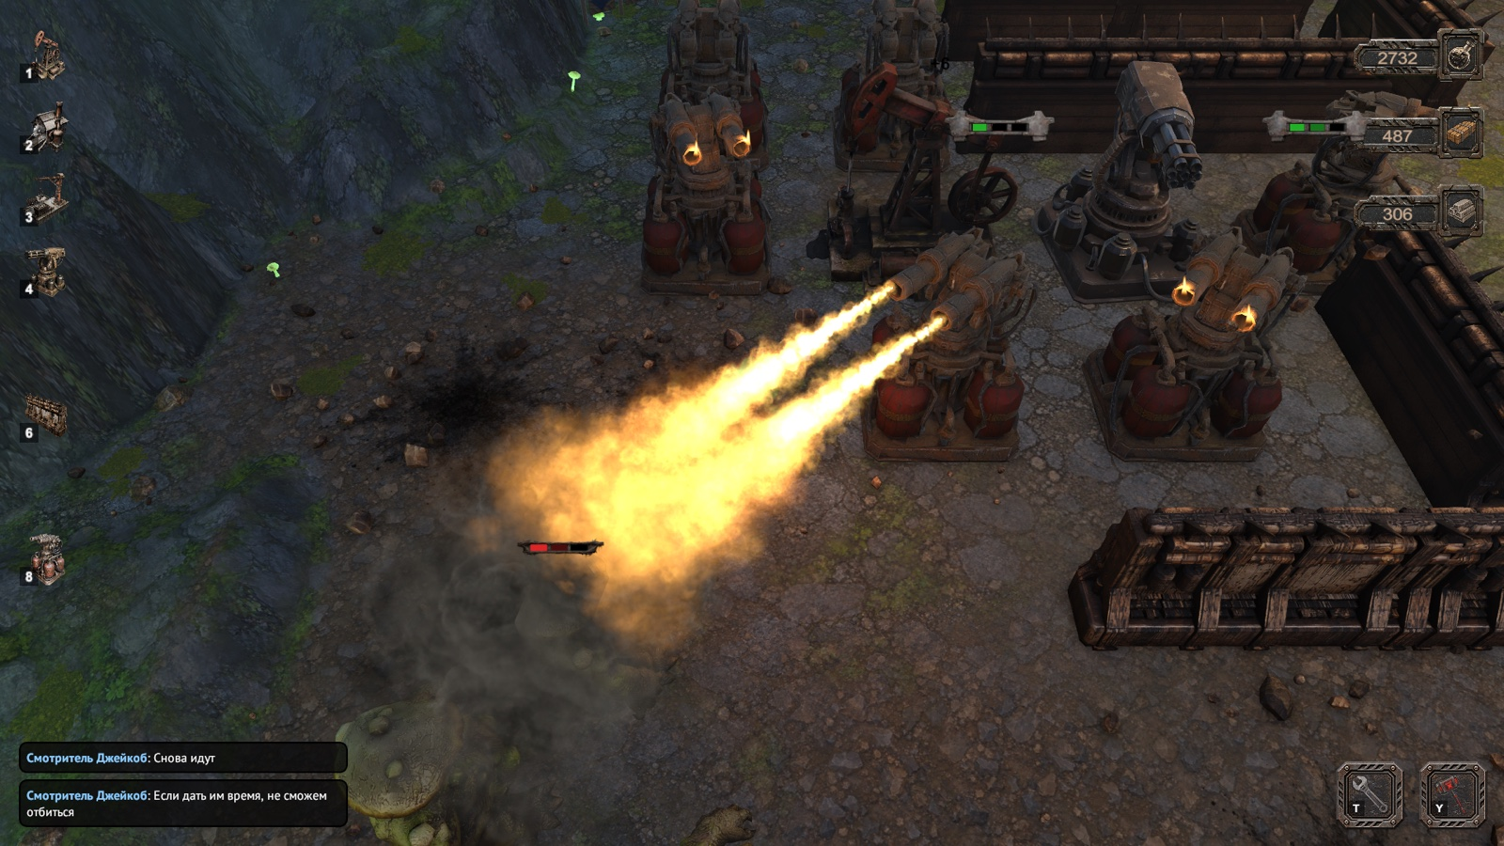
Команда в бою: «построй три огнемёта слева» — и огнемёты встречают прорыв
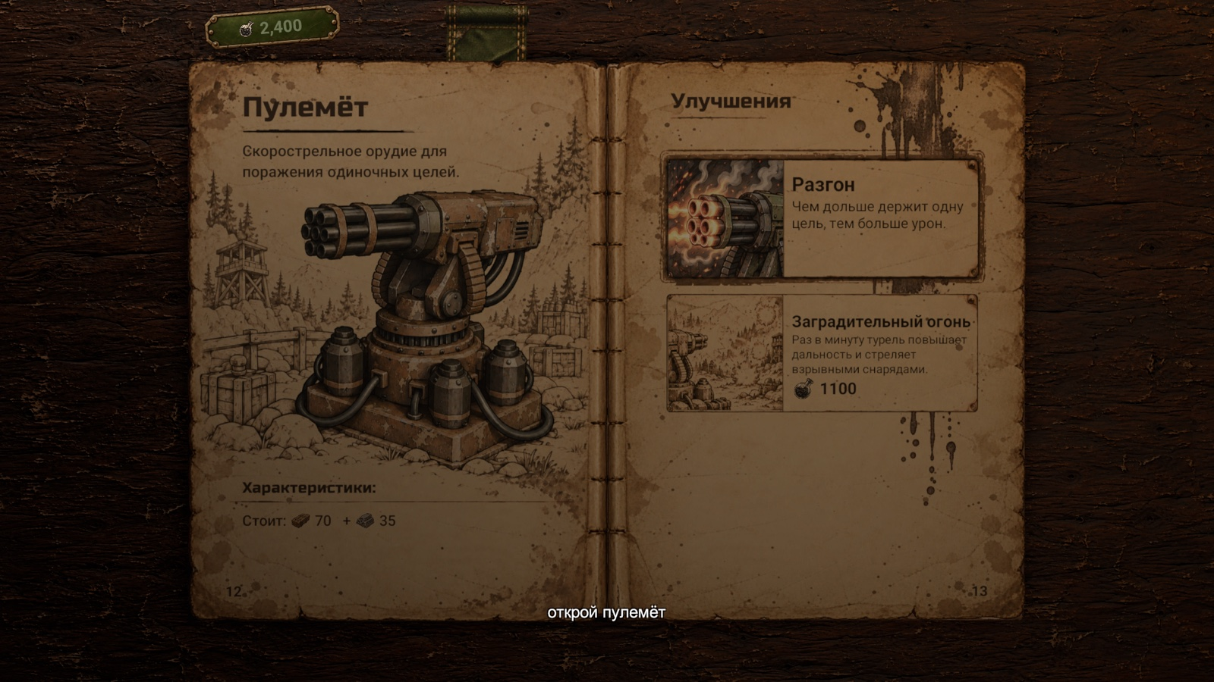
Команда в меню: «открой пулемёт» — журнал сам открылся на нужной странице

Как это выглядит в бою
Волна за волной лес давит массой. Решает не скорость кликов, а то, насколько быстро игрок успевает проговорить верный приказ — и насколько точно игра его понимает.
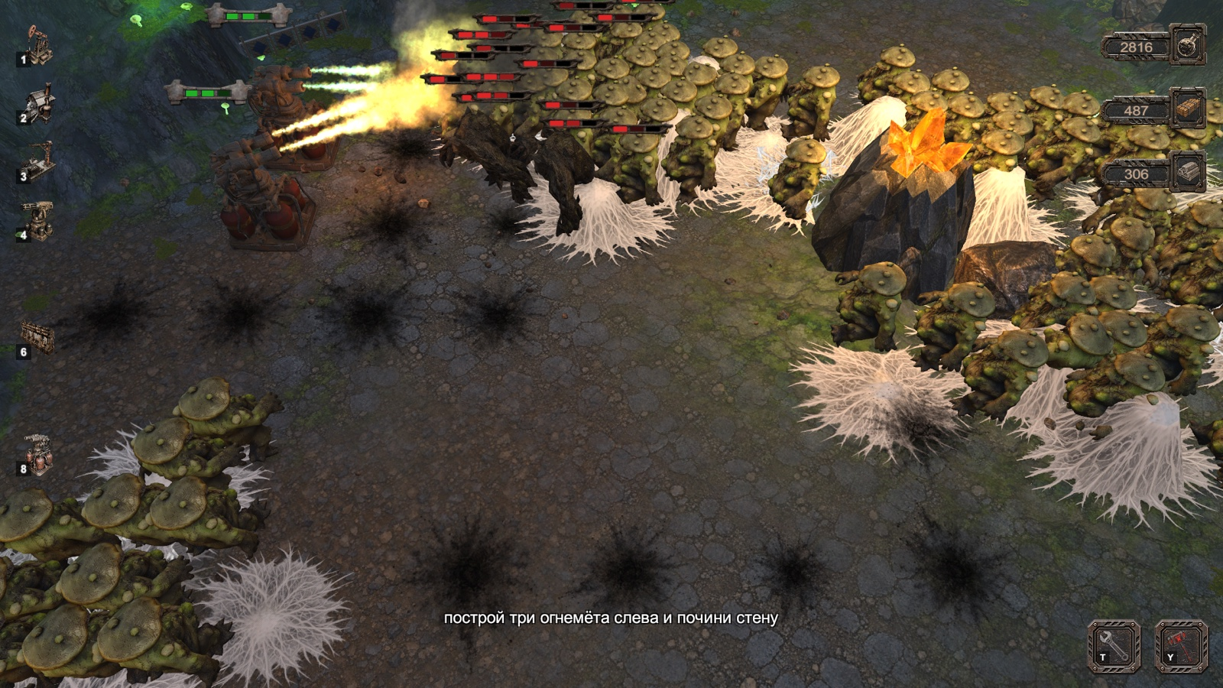
Снизу экрана — субтитр того, что игра расслышала: приказ исполняется на глазах
О проекте
Жанр | Tower defense с голосовым управлением, вид сверху
Платформа | PC (Windows), Steam
Движок | Unity 6
Контент | 8 миссий сюжетной кампании, 10 типов построек, 7 видов противника
Языки | Русский и английский — текст, озвучка и распознавание речи
Технология | Vosk (распознавание речи) + Qwen3 (разбор приказа) — обе модели работают на компьютере игрока, офлайн
Команда | Александр Порошин — разработка, дизайн, звук
Статус и план
- Готово: играбельная кампания целиком, голосовой конвейер, звук и музыка, два языка.
- Ближайший шаг: страница в Steam и сбор списка желаемого.
- Затем: релиз и переговоры с издателем с уже собранной статистикой на руках.
Деньги
Модель — разовая продажа цифровой копии в Steam. Магазин (Valve) принимает платежи по всему миру, удерживает комиссию и перечисляет выручку на счёт разработчика. Серверов и сервисов на стороне разработчика нет: нейросеть работает у игрока, поэтому каждая проданная копия не тянет за собой расходов.
Александр Порошин · разработчик · hgoldof@gmail.com

